


ПЕНОГЕНЕРАТОРЫ


ИНСТРУКЦИЯ ПО ЭКСПЛУАТАЦИИ
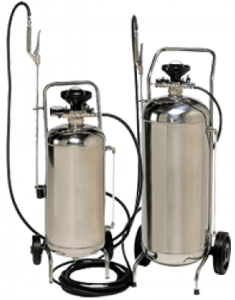

Модели: M-SCO/25C, M-SCO/50C, М-SCO/100C,
М-SCO/150C, М-SCX/24C, М-SCX/50C, М-SCX/100C, M-SCO/25CNB, M-SCO/50CNB, M-SCO/100CNB, M-SCX/24CNB

Важные рекомендации:

Для правильного и безопасного использования аппарата, пожалуйста, внимательно прочтите данную инструкцию!

- При использовании аппарата, необходимо соблюдать все рекомендации и ограничения касательно давления и температуры, указанные на маркированной пластине аппарата.

- Запрещено проводить любые работы по обслуживанию и ремонту аппарата, когда он находится под давлением.

- НЕ отсоединять предохранительный клапан и манометр; периодически проверяйте их исправность и заменяйте их в случае необходимости, используя только оригинальные запасные части, которые Вы можете приобрести у Вашего поставщика.

- По возможности избегать использования аппарата в помещении, где отсутствует вентиляция; необходимо проявлять повышенную осторожность, не помещать аппарат в непосредственной близости от огня или раскалённых поверхностей.

- Запрещено эксплуатировать аппарат по время вибрации, которая может привести к усталостным трещинам аппарата и его элементов.

- НЕ оставлять недоиспользованный химический раствор в баке; после окончания работ необходимо полностью опустошить бак и тщательно промыть его.

- Каждые 6 месяцев необходимо проверять бак на предмет выявления коррозии; при обнаружении признаков коррозии необходимо обратиться в сервисный центр Вашего поставщика.

- Периодически необходимо проверять состояние окрашенных элементов.

- Каждый раз перед тем, как открыть крышку заливной горловины (2.1) и перед обслуживанием аппарата, необходимо убедиться в том, что отсутствует внутреннее давление в баке и что бак пуст, (внутреннее давление приравнивается к атмосферному давлению).

- ПРЕДУПРЕЖДЕНИЕ: аппарат находится под давлением, бак изготовлен из стали; использование непредусмотренных для этого химических растворов может привести к опасности взрыва!

- Нельзя заливать в бак огнеопасные, взрывоопасные, легко воспламеняемые, токсичные вещества, а также кислоты и щелочи.

- Более того, перед заливкой химического средства в бак необходимо убедиться в том, что данный раствор не нанесет вреда аппарату и не создаст взрывоопасную ситуацию. Для этого необходимо внимательно читать все характеристики и рекомендации по использованию, указанные поставщиком химических средств.

- Аппарат снабжен тележкой, позволяющей передвигать аппарат вручную. ЗАПРЕЩАЕТСЯ перемещать аппарат, находящийся под давлением, используя механические устройства.

- Запрещается направлять струю аппарата на людей, животных, машины и оборудование, которое находится под напряжением.

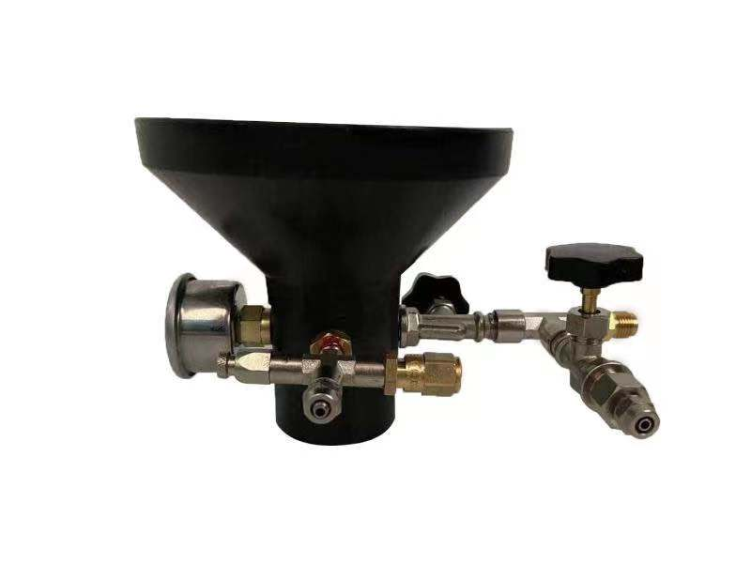
Устройство пеногенератора
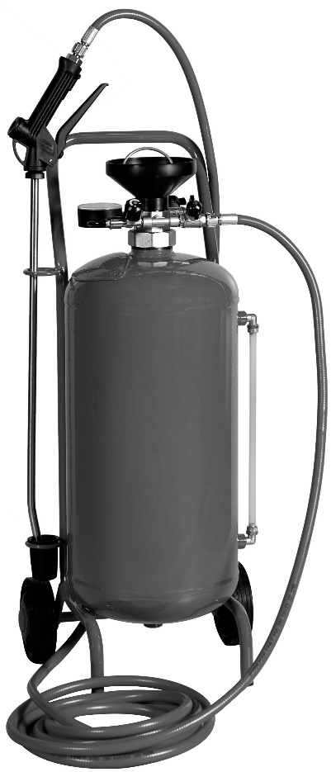

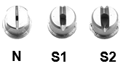

2. Элементы головной части пеногенератора:
- крышка заливной горловины;
- предохранительный клапан 8 бар;
- манометр 0 – 12 бар;
- регулятор подачи воздуха
- регулятор количества смеси
- регулятор качества смеси
В комплект поставки входят разные типы форсунок для выполнения различных задач.

Эксплуатация

3 - СОЕДИНЕНИЕ ПИСТОЛЕТА
перед использованием аппарата необходимо присоединить пистолет и шланг. Для этого необходимо следующее:
3.1 вставьте один конец шланга разъём пистолета.
3.2 вставьте другой конец шланга в разъём регулятора количества смеси (2.5) .

4 - ЗАПРАВКА
Залейте в бак химический раствор через заливную горловину (2.1). Перед тем, как открыть крышку горловины необходимо:
4.1 убедиться с помощью манометра (2.3) в том, что в баке отсутствует давление; в противном случае необходимо открыть кран
регулятора подачи воздуха (2.4) и выпустить всесь воздух, находящийся в баке.
4.2 откройте крышку заливной горловины (2.1) и налейте в бак химический раствор для образования пены, используя воронку.
4.3 завройте крышку заливной горловины (2.1). Ааппарат готов к использованию.

5 - НАГНЕТАНИЕ ДАВЛЕНИЯ В БАК

5.1 присоедините аппарат через регулятор подачи воздуха (2.4) к компрессору.

5.2 откройте кран регулятора подачи воздуха (2.4) и установите давление в баке желаемой величины.

ВНИМАНИЕ: МАКСИМАЛЬНОЕ ДОПУСТИМОЕ ДАВЛНИЕ 8 БАР.

6 - ПОДАЧА ХИМИЧЕСКОГО РАСТВОРА
Аппарат может использоваться в качестве опрыскивателя или пеногенератора.

ИСПОЛЬЗОВАНИЕ АППАРАТА В КАЧЕСТВЕ ОПРЫСКИВАТЕЛЯ
6.1 откройте регулятор подачи смеси (2.5), к которому перед этим был присоединен шланг и пистолет (см. п.3), убедившись в том, что
регулятор качества смеси (2.6) закрыт.
6.2 на пистолете необходимо установить форсунку с узким сечением (N).
6.3 твердо держите в руках пистолет и, нажав на курок, направьте струю на обрабатываемую поверхность.

ИСПОЛЬЗОВАНИЕ АППАРАТА В КАЧЕСТВЕ ПЕНОГЕНЕРАТОРА
6.4 откройте регулятор количества смеси (2.5) и регулятор качества смеси (2.6)
6.5 на пистолете необходимо установить форсунку с большим сечением:
- "S1" для пены небольшой плотности
- "S2" для плотной пены
6.6 твердо держите в руках пистолет и, нажав на курок, направьте струю на обрабатываемую поверхность.
ВНИМАНИЕ: существует возможность регулировки плотности пены с помощью регулятора качеств смеси (2.6).
6.7 в случае если химическое средство в баке не закончилось, а для продолжения работы не хватает давления воздуха, необходимо
повторить операции начиная с пункта 5.

  - в случае если химическое средство в баке закончилось, но есть необходимость продолжать работу, необходимо повторить операции начиная с пункта 4.

